РЕШИТЬ ТРИ ЗАДАЧИ ПО ДИСЦИПЛИНЕ ТЕХНОЛОГИЯ МАШИНОСТРОЕНИЯ
ЗАДАЧА 1.
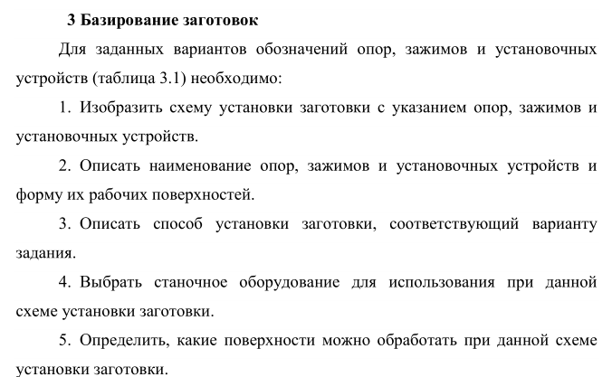
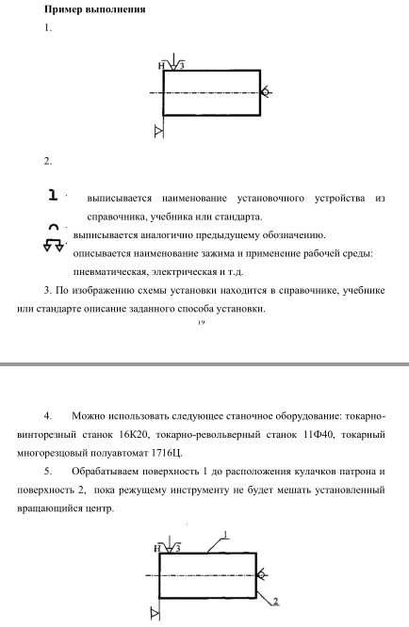
ВАРИАНТ 11

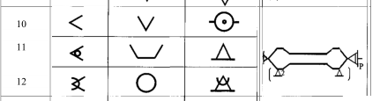

ЗАДАЧА 2
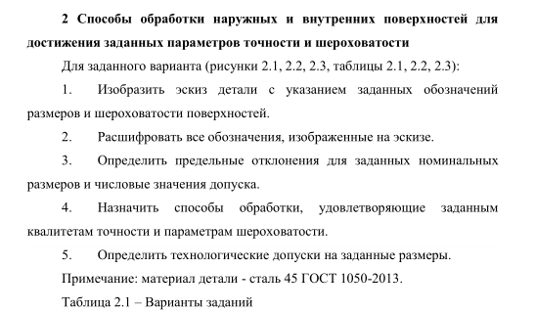
ВАРИАНТ 11
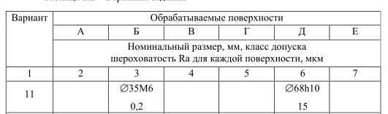
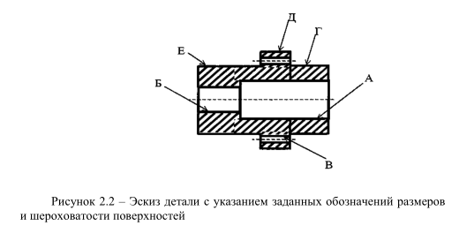

ЗАДАЧА 3
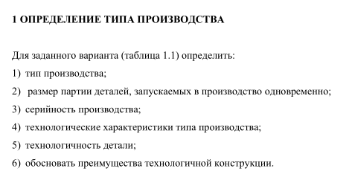
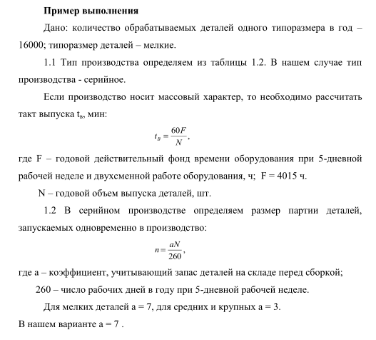

ВАРИАНТ 11

